Bài Thực hành 1: Biên dịch và chạy C#, Sử dụng Visual Studio.
Khởi động VS.NET, tạo mới một project như sau:
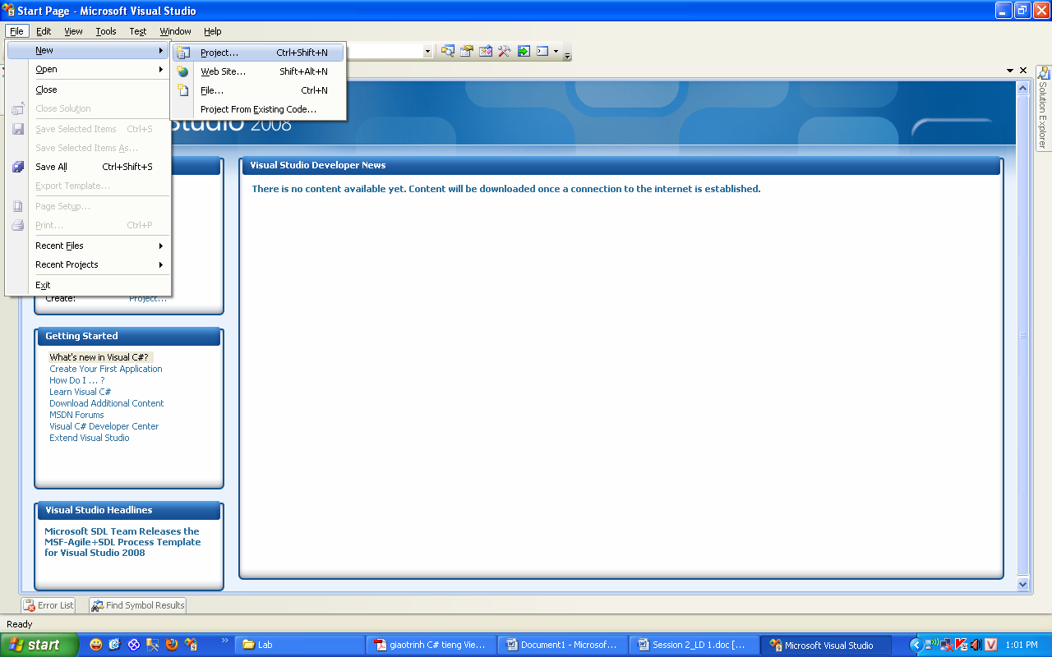
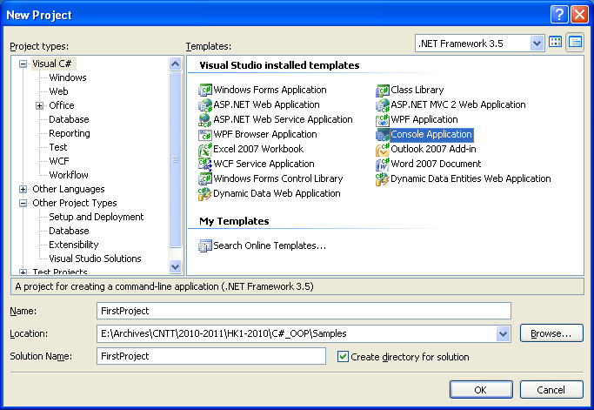
Kết Quả:
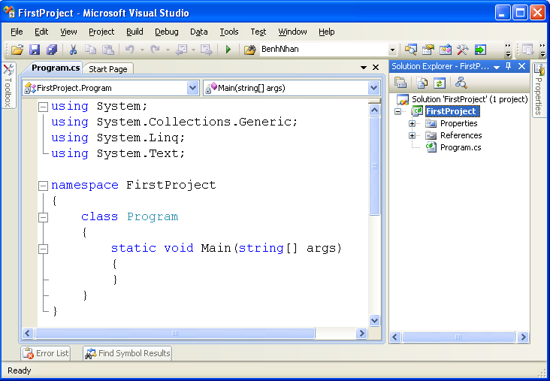

Viết code như sau:
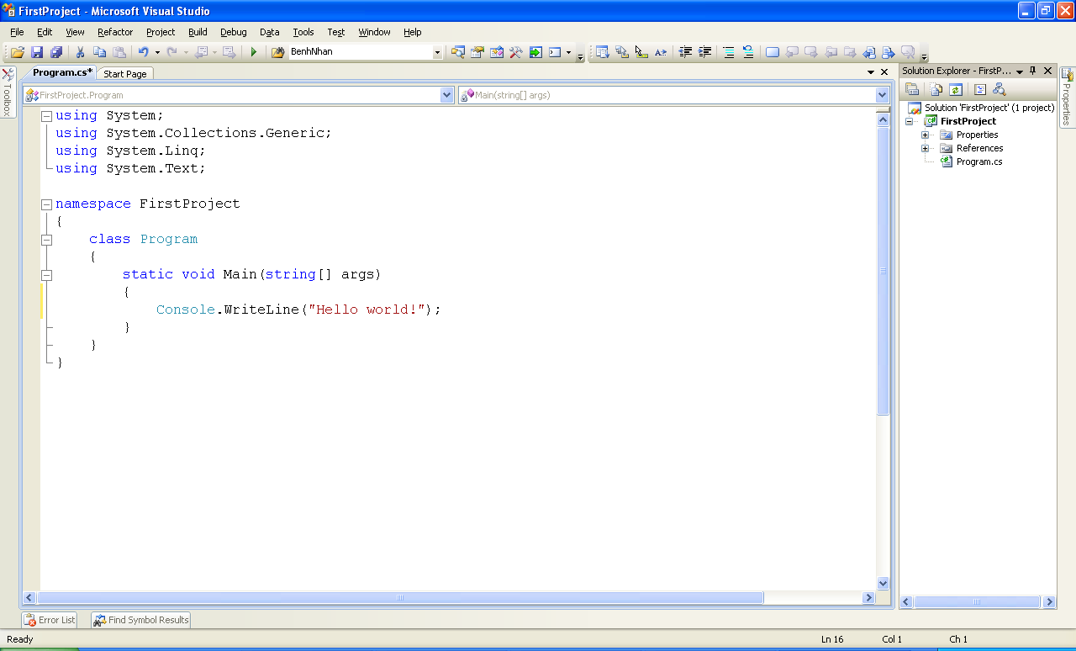
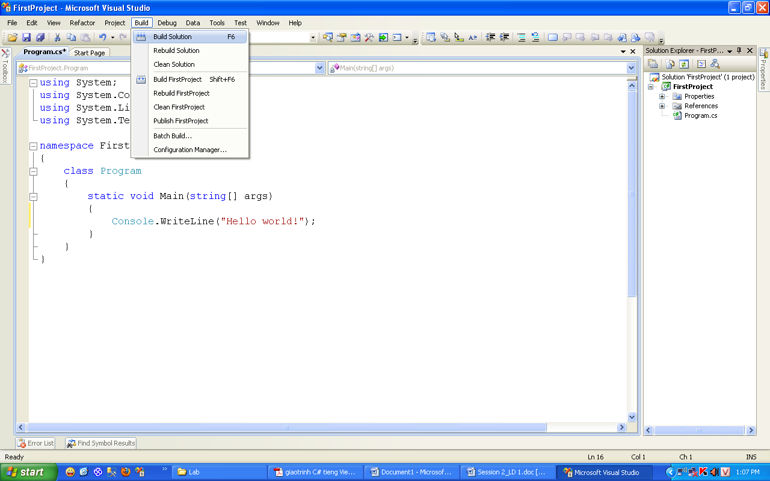
Build thành công sẽ được thông báo ở status bên dưới cửa sổ:
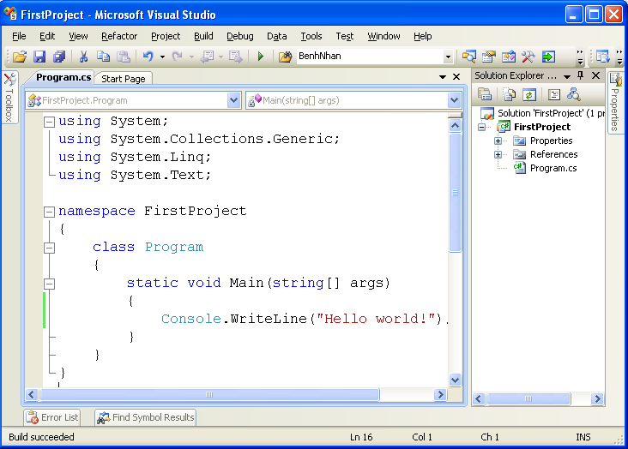

Để chạy chương trình Nhấn Ctr+F5 hoặc chọn như hình dưới
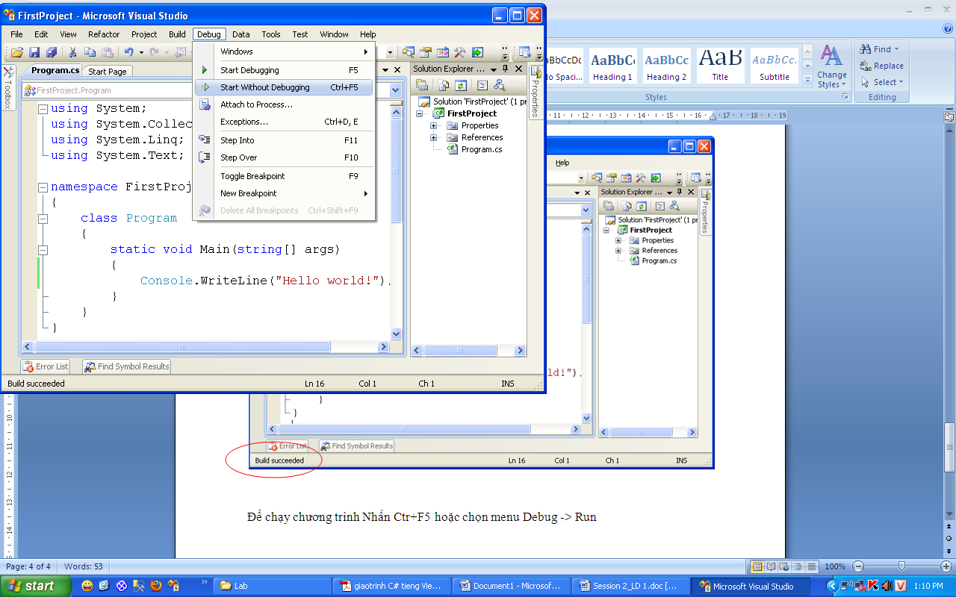
Kết quả:
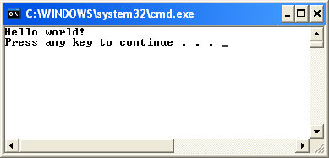
Để chạy Debug nhấn F5.
Chú thích:
Trong trương trình trên, Câu lệnh Console.WriteLine(“Hello world!”); dùng để xuất chuỗi ra màn hình.
Bài tập:
- Sửa lại chương trình trên để xuất ra màn hình chuỗi mình muốn.
- Viết chương trình nhập vào Họ Tên và xuất họ tên vừa nhập ra màn hình
Gợi ý: Để nhập một chuỗi từ bàn phím dùng Console.ReadLine
- Viết chương trình nhập vào một ký tự, xuất mã ascii của ký tự vừa nhập ra màn hình.
Gợi ý: Nhập ký tự bằng hàm Console.Read, hàm này trả về số nguyên là mã ascii, để chuyển từ số sang chữ sử dụng ép kiểu .
- Viết chương trình nhập vào hệ số a,b,c của phương trình bậc 2 aX^2+bX+c =0. Giải phương trình bậc hai.
Gợi ý: Để tính căn sử dụng : Math.Sqrt
- Viết chương trình nhập vào chiều rộng và chiều cao của hình chữ nhật, Sử dụng ký tự * để vẽ hình chữ nhật ra màn hình:
Ví dụ: nhập 3 4
****
* *
****
- Viết chương trình nhập vào một số nguyên N, kiểm tra xem N có phải là số nguyên tố hay không.
- Viết lại bài 3, cho người dùng nhập một phím bất kỳ và hiện mã ascii của phím đó ra màn hình tới khi nào nhấn phím enter thì thôi.
Gợi ý: Sử dụng hàm Console.ReadKey để nhập ký tự. Sử dụng vòng lặp While để cho chương trình lăp hoài tới khi nhấn phím enter.

